**ИНДИВИДУАЛЬНОЕ ЗАДАНИЕ НА ПРАКТИКУ**

Студент: Мясников Максим Александрович Группа: ПИН-12М

Направление: 09.04.04 «Программная инженерия»

Образовательная программа: Программная инженерия знаний и компьютерные науки

Вид и тип практики: Учебная-ознакомительная практика

Весенний/ осенний семестр 2022/2023 учебного года

Место прохождения практики: ООО «Радис-РРЛ»

Формируемые компетенции (подкомпетенции):

УК-З.Пр_О Способен организовывать и руководить работой команды в ходе ознакомительной практики

УК-4.Пр_О Способен применять современные коммуникативные технологии при работе в команде в ходе ознакомительной практики

|  |  |
| --- | --- |
| Задание | Код формируемой компетенции (подкомпетенции) |
| 1. Изучение технической документации | УК-З.Пр_О |
| 1. Проведение исследовательских работ | УК-З.Пр_О |
| 1. Анализ существующих методов и средств решения проблемы | УК-4.Пр_О |

Руководитель практики от МИЭТ _____________ /Федоров А.Р./

Ответственное лицо ген. директор /_____________ /Федоров А.Р./

(должность) (подпись) ( расшифровка)

Студент ___________/ Мясников М.А. /

**РАБОЧИЙ ГРАФИК (ПЛАН) ПРАКТИКИ**

Студент: Мясников Максим Александрович Группа: ПИН-12М

Направление: 09.04.04 «Программная инженерия»

Образовательная программа: Программная инженерия знаний и компьютерные науки

Вид и тип практики: Учебная-ознакомительная практика

Весенний/ осенний семестр 2022/2023 учебного года

Место прохождения практики: ООО «Радис-РРЛ»

|  |  |  |  |
| --- | --- | --- | --- |
| № | Раздел индивидуального задания | Сроки выполнения | Форма отчетности |
| 1. | Изучение технической документации | 01.09.2022 – 31.12.2022 | Письменная |
| 2. | Проведение исследовательских работ | Письменная |
| 3. | Анализ существующих методов и средств решения проблемы | Письменная |
| 4. | Формализация задачи | Письменная |

Руководитель практики от МИЭТ _____________ /Федоров А.Р./

Ответственное лицо ген. директор /_____________ /Федоров А.Р./

(должность) (подпись) ( расшифровка)

Студент ___________/ Мясников М.А. /

**ОТЧЁТ ПО ПРАКТИКЕ**

Студент: Мясников Максим Александрович Группа: ПИН-12М

Направление: 09.04.04 «Программная инженерия»

Образовательная программа: Программная инженерия знаний и компьютерные науки

Вид и тип практики: Учебная-ознакомительная практика

Весенний/ осенний семестр 2022/2023 учебного года

Место прохождения практики: ООО «Радис-РРЛ»

Руководитель практики от МИЭТ _____________ /Федоров А.Р./

Ответственное лицо ген. директор /_____________ /Федоров А.Р./

(должность) (подпись) ( расшифровка)

Студент ___________/ Мясников М.А. /

Федеральное государственное автономное образовательное учреждение

высшего образования

«Национальный исследовательский университет

«Московский институт электронной техники»

Институт системной и программной инженерии и информационных технологий

Отчет по учебной (ознакомительной) практике

Выполнил:

ст. гр. ПИН-12М

Мясников М.А.

Руководитель практики:

к.т.н., доцент Федоров А.Р.

Москва, 2022 г.

Оглавление

ВВЕДЕНИЕ 6

РЕЗУЛЬТАТЫ ПРОДЕЛАННОЙ РАБОТЫ 7

ГЛАВА 1. АНАЛИТИЧЕСКИЙ ОБЗОР СУЩЕСТВУЮЩИХ МЕТОДОВ И СРЕДСТВ НЕЧЕТКОЙ КЛАССТЕРИЗАЦИИ ДАННЫХ 10

1.1. Кластеризация методом k-средних 10

1.2. Нечеткая кластеризация C-средних 12

1.3. Возможностный метод кластеризации 14

Выводы по главе 1 15

ЗАКЛЮЧЕНИЕ 16

# ВВЕДЕНИЕ

Целью практики является формирование следующих компетенций:

УК-З.Пр_О Способен организовывать и руководить работой команды в ходе ознакомительной практики

УК-4.Пр_О Способен применять современные коммуникативные технологии при работе в команде в ходе ознакомительной практики

Местом прохождения педагогической практики является ООО «Радис-РРЛ».

# РЕЗУЛЬТАТЫ ПРОДЕЛАННОЙ РАБОТЫ

**Актуальность исследования и проблемная ситуация**

Процессы, протекающие на современном рынке динамичны и быстро изменчивы. Это приводит к тому, что под воздействием внешних факторов стабильные предприятия могут испытывать трудности и даже покидать рынок, а их место могут занимать новые предприятия. При этом, при заключении договоров и в процессе их исполнения, контрагентам важно понимать, что другая сторона стабильна и будет исполнять свои обязательства. Таким образом, исследование конкурентоспособности предприятий на рынке и оценка их экономических стабильности и безопасности является неотъемлемой частью экономических процессов.

Существуют различные рейтинговые агентства, оценивающие конкурентоспособность предприятий. Однако они характеризуются закрытостью методик проведения анализа, что делает вероятным предвзятость при составлении рейтингов. Это же относится и к агентствам, проводящим анализ на заказ. Примером такого агентства является сервис «РБК Pro». Он предоставляет такие данные, как рейтинг предприятий по выручке, чистой прибыли, капиталу, количеству сотрудников и т.д. Однако эти рейтинги не связаны между собой и не дают четкого представления о компании.

Провести анализ рынка можно и без обращения к сторонним агентствам по открытым данным. Так, собрав все критичные характеристики, можно обратиться к способу оценки конкурентоспособности предприятий известному как «Операционные методы». Для более точного вычисления данных способ можно модифицировать построением модели нечеткой системы.

В соответствии с операционным подходом, наиболее конкурентоспособны те предприятия, в которых лучше всего реализована работа всех служб. Для оценки конкурентоспособности необходимо определить перечень входных данных – операций и показателей, являющихся значимыми для обеспечения конкурентоспособности. Эти данные можно получить напрямую из государственных источников, таких как:

* Единый государственный реестр юридических лиц (ЕГРЮЛ),
* Единый государственный реестр индивидуальных предпринимателей (ЕГРИП),
* Статистический регистр хозяйствующих субъектов Главного Межрегионального Центра обработки и распространения статистической информации Федеральной службы государственной статистики (ГМЦ Росстата).

Либо получить уже собранные данные, с помощью агрегатора, предоставляемого информационным агентством «Интерфакс» - сервиса «СПАРК» («система профессионального анализа рынков и компаний»).

Существует множество способов анализа и обработки полученных данных. Необходимо разделить предприятия по имеющимся параметрам на классы различной степени конкурентоспособности. Эту задачу решает кластерный анализ, подкрепляемый для большей гибкости входных параметров и результатов инструментами нечеткой логики.

Таким образом, диссертационное исследование направлено на изучение методов и алгоритмов нечёткого кластерного анализа.

**Объект исследования**

Объектом исследования диссертационной работы является нечеткая кластеризация.

**Предмет исследования**

Предметом исследования диссертационной работы являются алгоритмы кластеризации данных на основе методов машинного обучения с применением нечетких систем для решения задачи оценки конкурентоспособности производственных предприятий.

**Цель и задачи исследования**

Целью исследования магистерской диссертации является повышение точности выбора наиболее конкурентоспособного предприятия из представленного множества.

В соответствие с предметом и целью исследования диссертационной работы ставятся следующие задачи:

* анализ существующих методов и алгоритмов кластеризации данных, их преимущества и недостатки, взаимодействие с нечёткими системами;
* формализовать задачу оценки конкурентоспособности;
* разработка математической модели и алгоритмов, на основе нечеткой кластеризации;
* программная реализация разработанных модели и алгоритмов;
* сравнительный анализ результатов разработки с существующими решениями.

**Положения, выносимые на защиту**

На защиту выносятся:

* формализованное представление задачи оценки конкурентоспособности;
* модель и алгоритмы оценки конкурентоспособности на основе алгоритмов нечеткой кластеризации.

**Практическая значимость результатов**

Практическая значимость результатов, полученных в диссертационной работе, заключается в повышении точности выбора предприятия в производственной среде для заключения с ними договоров и контрактов при сравнении их на предмет конкурентоспособности.

# ГЛАВА 1. АНАЛИТИЧЕСКИЙ ОБЗОР СУЩЕСТВУЮЩИХ МЕТОДОВ И СРЕДСТВ НЕЧЕТКОЙ КЛАССТЕРИЗАЦИИ ДАННЫХ

Нечеткая кластеризация – форма кластеризации, в которой каждая точка данных может принадлежать более чем одному кластеру. Кластерный анализ предполагает назначение точек данных таким образом, что элементы одного кластера должны быть как можно более похожи, а элементы, принадлежащие разным кластерам, – как можно более непохожи. Идентификация кластеров производится с помощью мер сходства. В эти меры входят такие параметры как расстояние, связанность и прочие. Меры сходства выбираются в зависимости от данных и целей модели.

При *не*-нечеткой кластеризации (жесткой кластеризации) данные разделяются на отдельные кластеры так, что каждая точка принадлежит только одному кластеру. При нечеткой (мягкой) кластеризации данные могут потенциально принадлежать нескольким кластерам.

Так, если мы имеем объект A, который может относиться к группе A1 или A2, то при жесткой кластеризации он может принадлежать либо исключительно группе A1, либо группе A2. Если же объект B обладает свойствами, позволяющими определить его как к группе B1, так и к группе B2, при мягкой кластеризации определяется степень принадлежности объекта к группам. Если обозначить степень принадлежности объекта как [B], то возможны ситуации:

* [B1] = 0, [B2] = 1 – объект B – принадлежит исключительно группе B2;
* [B1] = 1, [B2] = 2 – объект B – принадлежит исключительно группе B1;
* [B1] = α, [B2] = β – объект B принадлежит к группе B1 со степенью α и к группе B2 – со степенью β.

Здесь α, β – переменные, нормализованные от 0 до 1. При этом они выражают степень принадлежности, но не вероятность, поэтому α + β не обязательно равно 1.

* 1. **Кластеризация методом k-средних**

Одним из наиболее популярных методов кластеризации данных является метод k-средних. Алгоритм основывается на минимизации суммарного квадратичного отклонения (формула (1.1)) точек кластеров от центров этих кластеров.

$V= \sum_{i=1}^{k}{\sum_{xϵS_{i}}{{\left(x- μ_{i}\right)}^{2}}}$*(1.1)*

где k – число кластеров, Si – полученные кластеры, μi – центрs масс всех векторов x кластера Si.

Алгоритм разбивает множество векторных элементов на заданное количество кластеров. На каждой итерации происходит перевычисление центра масс кластеров, полученных на предыдущем шаге и перераспределение векторов в соответствие с новыми центрами масс. Выходом из цикла является отсутствие перераспределений на очередном шаге. Так как количество разбиений конечного множества конечно, а на каждом шаге суммарное конечное отклонение уменьшается – гарантируется, что число итераций конечно.

На рисунке 1.1 приведен пример алгоритма для трех кластеров.

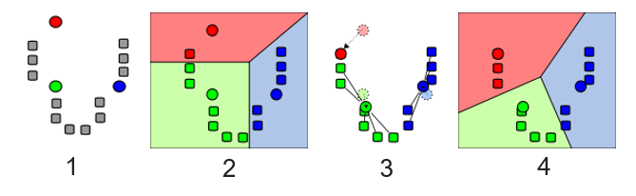

Рисунок 1.1 – этапы работы метода k-средних

На этапе 1 выбираются случайные точки-центры. На этапе 2 происходит распределение точек по кластерам. 3-1 этап – вычисление новых центров и перераспределение точек. Этапы 2 и 3 повторяются несколько раз, пока алгоритм не завершится – этап 4.

Однако метод k-средних не всегда дает точный результат – на рисунке 1.2. изображено сравнение кластеризации ирисов Фишера методом k-средних и их реальное распределение.

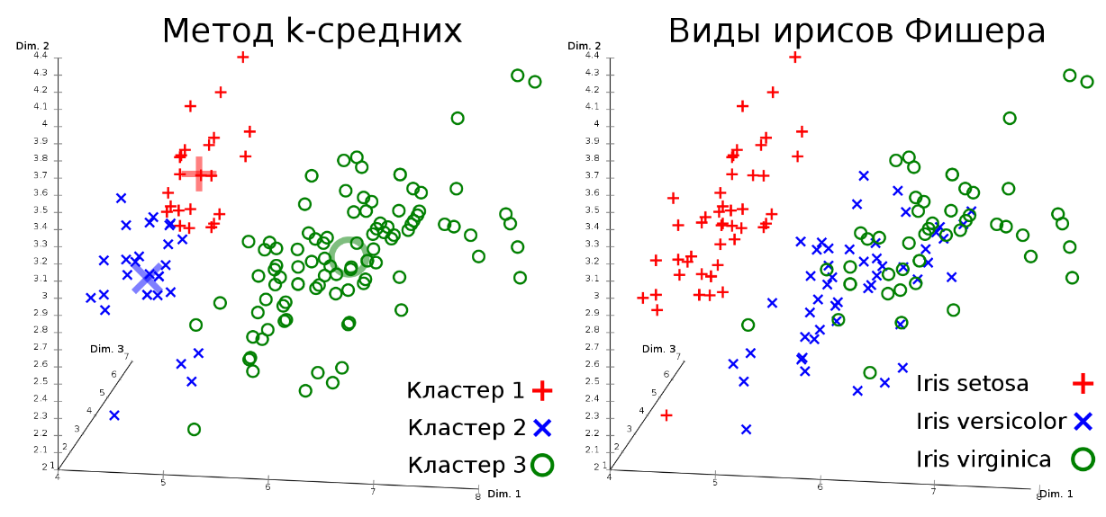

Рисунок 1.2 – сравнение результата кластеризации методом k-средних для ирисов Фишера с их реальными видами

Основные недостатки метода k-средних:

* достижение локального минимума суммарного квадратичного отклонения, но не глобального в общем случае;
* итоговый результат различен в зависимости от исходно выбранных центров кластеров;
* отсутствие универсального выбора оптимальных начальных центров;
* чувствительность к шуму – очень далеким точкам;
* необходимо заранее задавать число кластеров.
  1. **Нечеткая кластеризация C-средних**

Усовершенствованием вариантом метода k-средних является метод FCM (Fuzzy C-mean) известный также как метод C-средних. Если в методе k-средних определялась принадлежность точки к одному из кластеров, то в методе C-средних рассчитывается степень принадлежности точки каждому из кластеров.

В методе C-средних каждой точке задается степень принадлежности wk(x) в k-ом кластере. Центроидом кластера является среднее значение всех точек, взвешенных по степени их принадлежности к кластеру (формула (1.2)).

$c_{k}=\frac{\sum_{x}{w_{k}{(x)}^{m}x}}{\sum_{x}{w_{k}{(x)}^{m}}}$*(1.2)*

где m ∈ (1, ∞) – гиперпараметр, определяющий насколько нечетким будет кластер (чем m больше, тем более нечеткий кластер).

Минимизируемая функция J (W, C) для множества элементов X = {x1, …, xn} – формула (1.3).

*(1.3)*

где C = {c1, …, cc} – набор кластеров, W = wi,j ∈ [0, 1], - степень принадлежности элемента xi кластеру cj – формула (1.4).

$w_{ij}=\frac{1}{\sum_{k=1}^{c}{{(\frac{||x_{i}-c_{j}||}{||x_{i}-c_{k}||})}^{\frac{2}{m-1}}}}$*(1.4)*

такая, что

$\sum_{i}^{c}{w_{ij}=1} для всех j$*(1.5)*

$0<\sum_{j}^{n}{w_{ij}<n} для всех i$*(1.6)*

При m → 1 значения wi,j сходятся к 0 или 1, а целевая функция минимизации совпадает с минимизируемой функцией метода k-средних. В отсутствие каких-либо критериев и знаний о предметной области обычно устанавливается m = 2.

Т.к. алгоритм является расширение метода k-средних он обладает теми же недостатками:

* минимум – локальный минимум;
* чувствительность к шуму;
* результаты зависят от первоначального выбора весов.

Для лучшего понимая отличия метода C-средних от метода k-средних рассмотрим пример одномерных данных по оси X (рисунок 1.3).

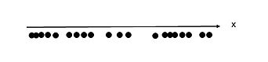

Рисунок 1.3 – точки на оси Х, представляющие данные

Разделим данные на два кластера «А» и «В» так, что каждая точка будет иметь коэффициент принадлежности 0 или 1, отображенный на ось Y (рисунок 1.5).

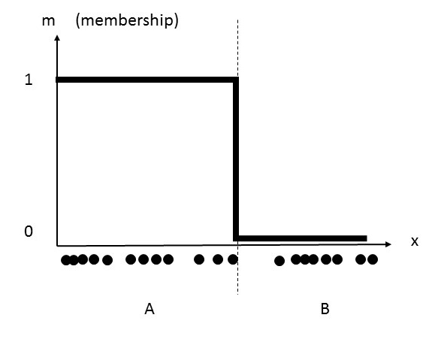

Рисунок 1.5 – принадлежность точек кластерам «А» и «В» при жесткой кластеризации

Для мягкой кластеризации каждая точка может принадлежать нескольким классам и коэффициенты принадлежности могут варьироваться от 0 до 1 (рисунок 1.6).

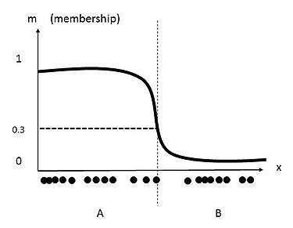

Рисунок 1.6 – принадлежность точек кластерам «А» и «В» при мягкой кластеризации

Как можно видеть, присутствует точка, принадлежащая обоим кластерам, такая что коэффициент принадлежности кластеру «А» равен 0.3.

* 1. **Возможностный метод кластеризации**

Возможностный метод кластеризации (PCM, Possibility C-mean) развивает идею FCM добавлением в формуле (1.3) второго слагаемого.

$J\left(W, C\right)= \sum_{i=1}^{n}{\sum_{j=1}^{c}{w_{ij}^{m}{||x_{i}-c_{j}||}^{2}}}+\sum_{i=1}^{n}{η_{i}\sum_{j=1}^{c}{{(1-w_{ij})}^{m}}}$*(1.7)*

где ηi – положительные числа и

$\max_{i}{w_{ij}} для всех j$*(1.8)*

$0<\sum_{j}^{n}{w_{ij}<n} для всех i$*(1.9)*

$w_{ij}=\frac{1}{\sum_{k=1}^{c}{{(\frac{{||x_{i}-c_{j}||}^{2}}{η_{i}})}^{\frac{1}{m-1}}}}$*(1.10)*

Таким образом, при малых значениях ηi малые и wij, и большие соответственно. Также ηi отвечает за степень сравнимости второго слагаемого в (1.7) с первым. Если оба слагаемых равновесны, то ηi ≈ ||xi – cj||2. Обычно сначала вычисляются wij с помощью FCM, а затем ηi – формула (1.11).

$η_{i}= \frac{\sum_{j=1}^{n}{w_{ij}^{m}{||x_{i}-c_{j}||}^{2}} }{\sum_{j=1}^{n}{w_{ij}^{m}}}, i=1,…,c$*(1.11)*

а затем применяется возможностный алгоритм, в котором ηi вычисляется по формуле (1.12).

$η_{i}= \frac{\sum_{w_{ij}>α}{{ ||x_{i}-c_{j}||}^{2}} }{\sum_{w_{ij}>α}{1}}, i=1,…,c$*(1.12)*

где 0 < α < 1.

Наиболее подходящим значением параметра m для данного алгоритма является m = 1.5.

Преимуществом данного метода является победа чувствительности к шуму.

**Выводы по главе 1**

В ходе диссертационного исследования в первой главе были рассмотрены методы кластеризации данных с использованием классической и нечеткой логик, их преимущества и недостатки.

# ЗАКЛЮЧЕНИЕ

В результате прохождения практики был получен опыт проведения исследовательских работ, сформирован пакет отчётных документов, а также сформирована компетенция «ПК-1.Пр_Т».

**ОТЗЫВ ОТВЕТСТВЕННОГО ЛИЦА**

**о работе студента группы ПИН-12М   
Национального исследовательского университета «МИЭТ»  
Мясникова Максима Александровича  
во время прохождения учебной ознакомительной практики****весеннего/осеннего семестра 2022/2023 учебного года**

Во время практики Мясников М.А. проявил себя

* Коммуникабельным
* Способным самостоятельно решать, поставленные перед ним задачи
* Инициативным
* Способным работать в команде при выполнении профессиональных задач
* Имеющим теоретическую и практическую подготовку для решения профессиональных задач на:

высоком уровне среднем уровне низком уровне

____________________________________________________________________

занимался видом (амии) профессиональной деятельности:

проектным

научно-исследовательским

организационно-управленческим

производственно-технологическим

и выполнял профессиональные задачи

в соответствии с индивидуальным заданием

Недостатки:

нет

Рекомендуемая оценка за работу Мясникова Максима Александровича во время прохождения практики «отлично».

Ответственное лицо ген. директор/________________/Федоров А.Р./

(должность) (подпись) ( расшифровка)